轨道交通车辆实训室
一、实训室概况
轨道交通实训室于2024年10月建成并投入使用，占地面积500余平方米，总投资300余万元，是集教学、技能培训于一体的现代化综合实训基地，以“虚实结合、理实一体”为建设理念，配备行业领先的硬件设备与虚拟仿真软件，可满足城市轨道交通车辆驾驶与故障处理、列车检修、信号控制等核心技能的实践教学需求，致力于培养轨道交通行业高素质技能人才。
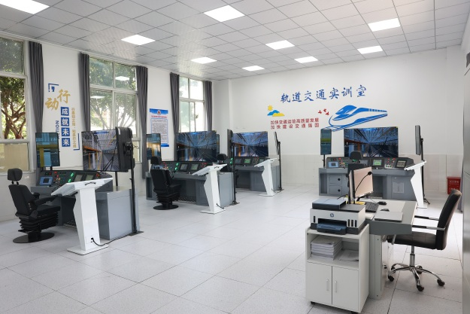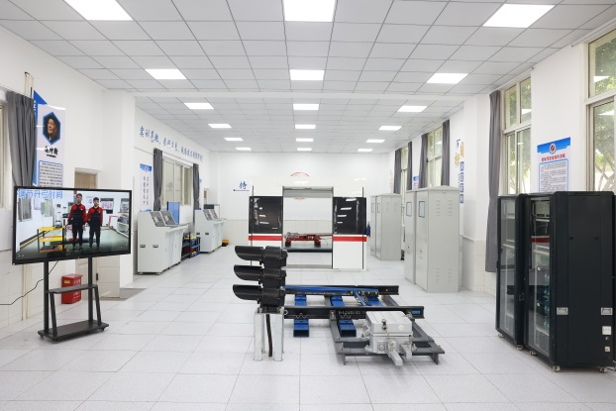
城轨列车模拟驾驶器 车辆维修实训
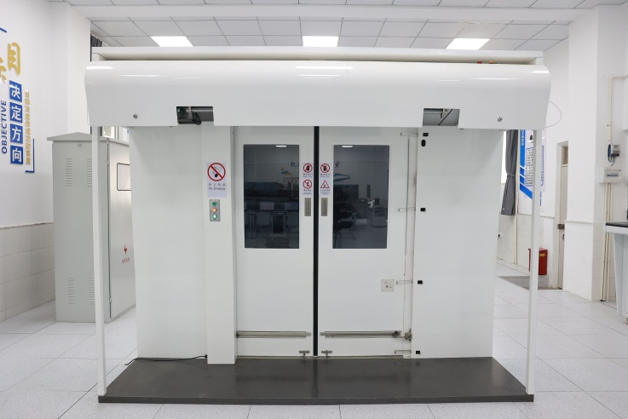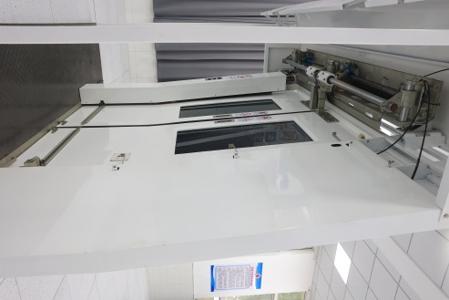
客室车门检修实训室平台
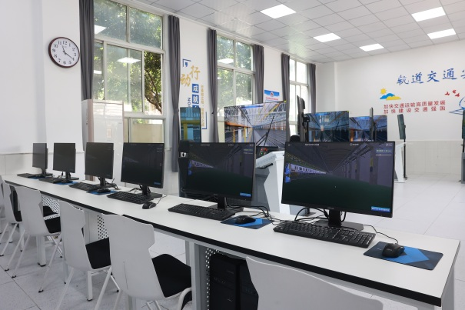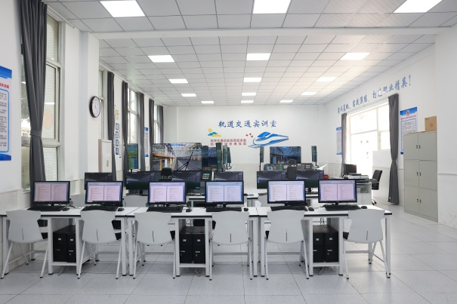
整车检修（虚拟仿真软件）
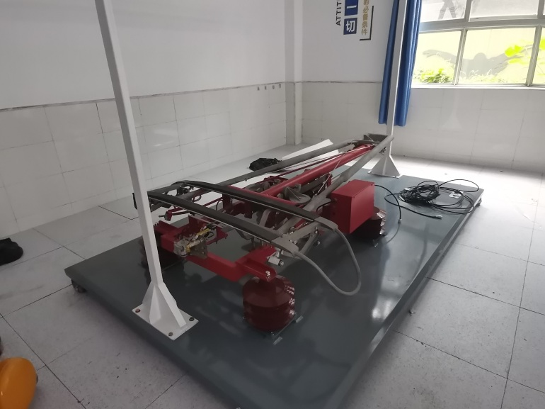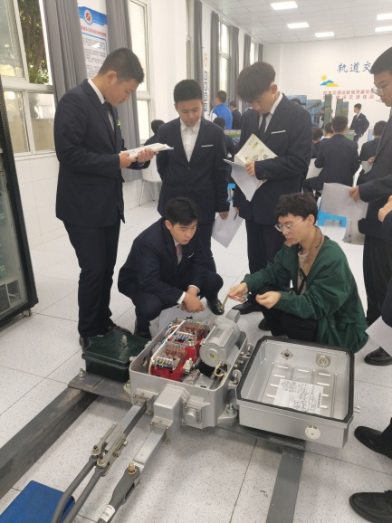
受电弓检修实训平台 转辙机实训
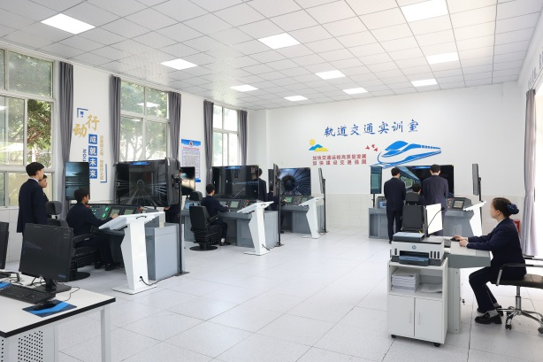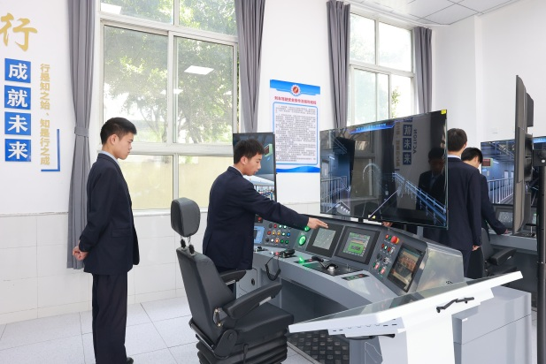
列车模拟驾驶实训
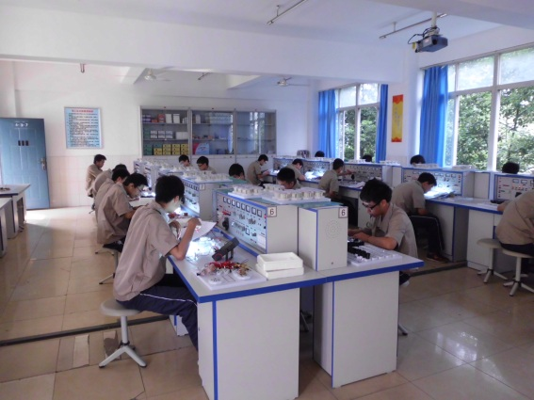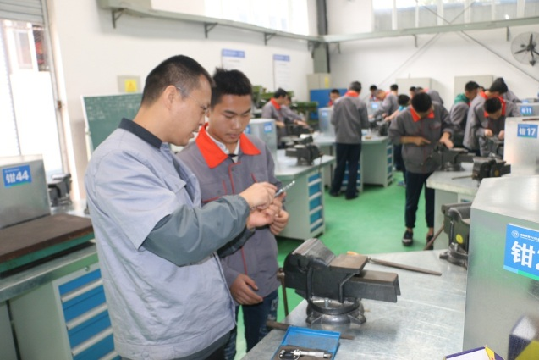
电子电工实训 钳工技能实训

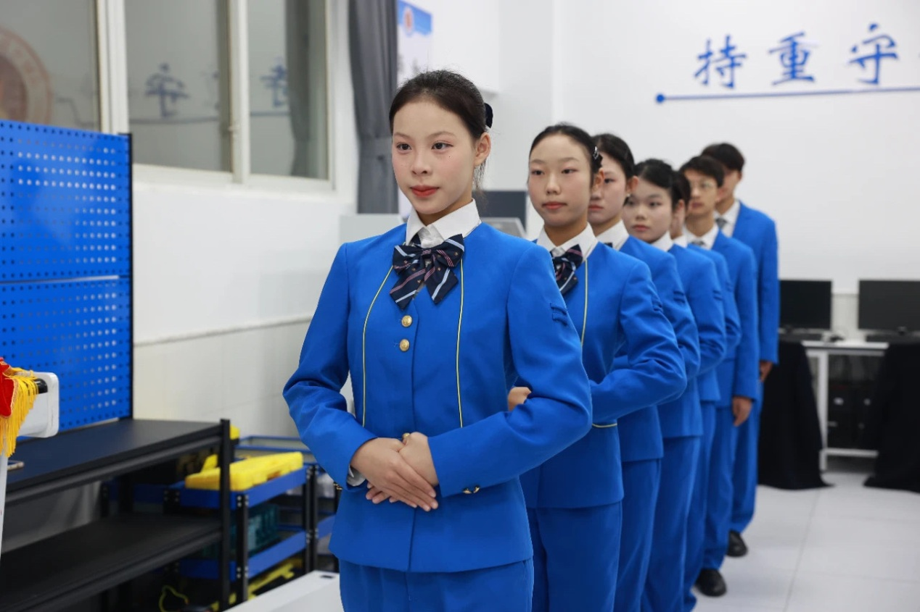
职业礼仪训练
二、功能与特色
1.多元化实训项目
驾驶与故障处理：通过“模拟驾驶+虚拟仿真”双模式，训练列车规范驾驶、应急响应及故障排除能力。
车辆检修维护：覆盖受电弓、客室车门、转向架等关键部件的拆装、调试与维修，强化学生动手能力与职业素养。
信号与道岔控制：结合信号实训平台与虚拟软件，培养轨道线路信号调试、联锁逻辑分析及道岔操作技能。
2.教学优势
中高企贯通培养：设备与课程内容紧贴行业标准，对接岗位需求。
虚实融合教学：通过“硬件实操+软件仿真”模式，突破传统教学限制，降低实训风险，提升学习效率。
备注：城市轨道交通运营管理实训室首期建设计划投入200万元，于2025年10月建成并投入使用。

